Читайте в этом номере
Поздравляем с Днем знаний!

Акция «Зеленая Россия»

Месячник безопасности

мальчишкам и девчонкам, а также их родителям

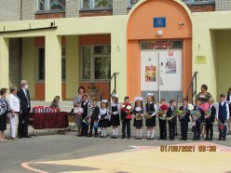
Волненье, радость, ожиданье —
Всё в этом дне слилось не зря!
Для всех особый он и важный -
День — 1-ое сентября!
1 сентября - День знаний! Праздник книг, цветов, друзей, улыбок, света! Двери нашей школы вновь распахнулись, чтобы дать старт новому учебному году! Традиционно 1 сентября в нашей школе проводится торжественная линейка, посвящённая Дню Знаний. Все ребята, отдохнувшие и загорелые, снова собрались на школьном дворе. Они радовались встрече с одноклассниками, классными руководителями и любимыми учителями.
Глава администрации Кузнецкого района Валерий Костин поздравил учащихся и родителей с Днем знаний и вручил обучающимся 2-5 классов «Дневники школьника Пензенской области».

День солидарности в борьбе с терроризмом

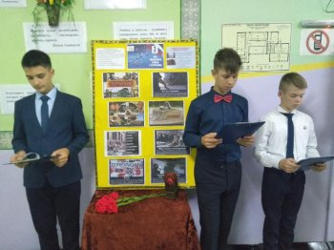
Ежегодно 3 сентября в России отмечается особая дата - День солидарности в борьбе с терроризмом. Эта дата неразрывно связана с трагическими событиями, произошедшими в г. Беслан с 1 по 3 сентября 2004 года. В этот день россияне с горечью вспоминают людей, погибших от рук террористов. Для учащихся школы с. Ульяновка была проведена информационная линейка. Особое внимание было уделено страшной трагедии Беслана и необходимости солидарности в борьбе против угрозы терроризма. Обучающимся было рассказано, что терроризм и экстремизм сегодня стали серьёзнейшей проблемой, с которой человечество вошло в XXI век. Мы должны постоянно учиться принимать друг друга такими, какие мы есть - независимо от национальностей, вероисповедания, убеждения и обычаев. Учиться уважать и беречь межнациональное согласие в нашем районе, в нашей стране. Было отмечено, что именно молодые люди чаще всего становятся проводниками чуждой и чрезвычайно опасной идеологии для нашего общества. Подводя итоги мероприятий, обучающиеся сделали вывод, что терроризм самое опасное социальное явление с негативными последствиями. Школьники почтили погибших минутой молчания.
Международный день распространения грамотности

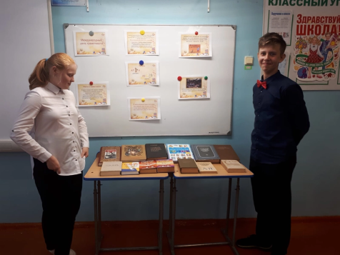
8 сентября во всем мире отмечается Международный день грамотности. В этот день в нашей школе прошла беседа с учащимися 5-9 классов об истории праздника. Дети получили информацию о статистике безграмотных людей в мире. Дети узнали, что на сегодняшний день более 750 миллионов взрослых людей и детей во всем мире не умеет ни читать, ни писать, ни считать. Для учащихся 5-6 классов проведены тематические уроки русского языка. Ребята 6 класса в этот день выступили со своими проектами перед одноклассниками. Учащиеся 7 класса приняли активное участие в викторине, отвечали на вопросы, отгадывали ребусы, исправляли ошибки. Школьники узнали интересные факты из истории появления первых книг в мире, посмотрели увлекательную презентацию «Международный день распространения грамотности». Для всех учащихся школы была подготовлена выставка словарей. Мы надеемся, школьники почерпнули много новой и полезной информации, которая будет пополнять копилку их знаний.

Акция «Зеленая Россия»

В рамках Всероссийской экологической акции "Зеленая Россия" В период с 4 сентября по 25 сентября 2021 года объявлена Всероссийская экологическая акция "Зеленая Россия". Учащиеся выпускного класса МБОУ ООШ с.Ульяновка, совместно с педагогами, приняли участие в высадке декоративных кустарников.
Акция направлена на бережное отношений к природе, способ объединить общество, пробудить ответственность в каждом.

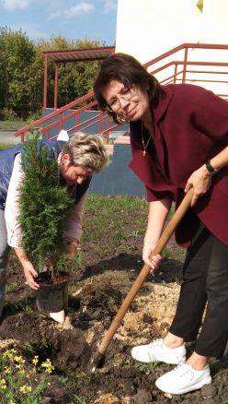 | 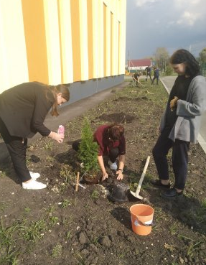

«Мое село»

Все мы живём в огромной прекрасной стране – России. Любим её всем сердцем, как сказал великий писатель и педагог Константин Дмитриевич Ушинский, «одна у человека мать, одна у него и Родина». Но любовь к родной стране начинается с любви к своему городу, селу. Учащиеся нашей школы часто посещают школьный музей, узнавая каждый раз новые страницы из жизни нашего села, о культурных объектах ,людях, прославивших наше село. Интересная и познавательная экскурсия помогают понять и увидеть быт наших предков, узнать интересные истории об отдельных экспонатах музея, прикоснуться к истории страны в целом. Родина подобна огромному дереву, на котором не счесть листьев. И все наши добрые дела прибавляют ему силы. Но всякое дерево имеет корни, связывающие его с землей. Они питают дерево. Корни – это наша история, то, чем мы жили вчера. Это наши деды и прадеды, чьи дела помогают жить нам. Мы должны помнить своё прошлое, чтобы с надеждой смотреть в будущее!

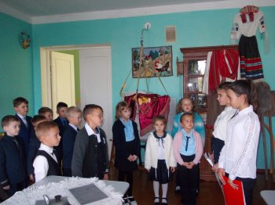 | 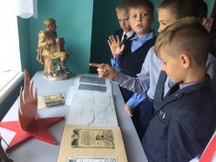

«В гостях у Светофора»
Сегодня проблеме дорожно-транспортного травматизма уделяется огромное внимание. В В школе прошёл конкурс рисунков по ПДД «В гостях у Светофора». Он призван обратить дорожную безграмотность в уважение и ответственность. Дети приняли активное участие в данном конкурсе.
Безопасно по дорожкам мы шагаем в школу,
И все правила движения мы умеем соблюдать.
Мы на красный не бежим, и на желтый мы стоим,
Но, а если вдруг зеленый загорится на пути-
То, конечно, тут же, сразу, можем в школу мы идти.
Знают правило все люди, знают их и малыши,
И все правила движенья соблюдают от души!
Ребята! Спасибо вам за активное участие!

«Твоя пятёрка безопасности»

В рамках месячника по безопасности в каждом классе прошли беседы, посвященные безопасному поведению в разных жизненных ситуациях. Жизнь – самое ценное, что дано человеку. Она даётся по праву рождения всем, а от человека уже зависит, насколько прекрасной и счастливой она будет. Да, мы не можем знать точно, где подстерегает нас опасность и какой именно она будет. Но, зная правила поведения при чрезвычайных ситуациях и соблюдая нормы поведения, мы можем избежать очень многих неприятностей. Мы живем в обществе, и очень многое в нашем поведении обусловлено правилами. Формула безопасности работает, если правильно ею пользоваться.

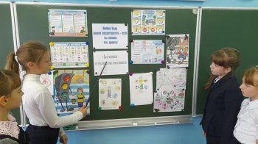

Уроки финансовой грамотности

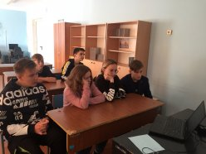

Обучающиеся МБОУ ООШ с.Ульяновка снова являются активными участниками проекта «Онлайн уроки финансовой грамотности». Проект помогает школьникам получить равный доступ к знаниям, предоставил возможность «живого» общения с профессионалами финансового рынка, способствовал формированию принципов ответственного и грамотного подхода к принятию финансовых решений. 20 сентября 2021 года урок проходили в формате вебинаров в режиме реального времени, что позволяло экспертам взаимодействовать с аудиторией, задавать вопросы, получать ответы учащихся и самим отвечать на их вопросы. Онлайн урок на тему «С деньгами на ты, или зачем быть финансово грамотными?» заинтересовал ребят в дальнейшем изучении финансовой грамотности. Ведь сегодняшние дети - это будущие участники финансового рынка, налогоплательщики, вкладчики, заёмщики, поэтому необходимо особое внимание уделялось правилам безопасности на финансовом рынке и защите прав потребителей финансовых услуг. Урок на тему «Платить и зарабатывать банковской картой» дал ребятам знания о том, какие бывают банковские карты.
В результате дети познакомились с понятиями финансового мира и у детей появилсяинтерес к данной теме. Теперь наши пятиклассники знают, что расплачиваться и зарабатывать можно банковской картой.
По окончании занятия ребята активно обсуждали то, что их больше всего заинтересовало.

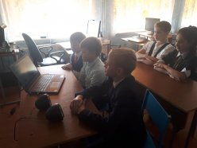

Газета «Звонок» Гл. редактор Тарасова Т.А. Учредитель Администрация МБОУ ООШ с Ульяновка Адрес : с Ульяновка ул Ленинская 86 поч. инд. 442507 Сверстано и отпечатано в компьютерном классе школы

